**\* Crear Base de datos \*\***

create database arbol_genealogico;

use arbol_genealogico;

**\* crear tabla \***

create table familia(

Nombre VARCHAR(10), Apellido1 VARCHAR(10), Apellido2 VARCHAR(10),

Parentezco VARCHAR(10), sexo CHAR(1), nacimiento DATE, fallecimiento DATE

);

**\*BORRAR\***

Drop table familia;

**Subir archivo plano**

load data local infile "familia.txt" into table familia;

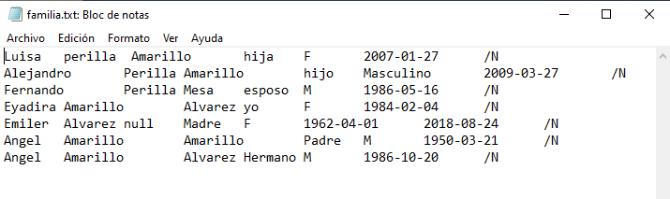

**\*INSERT\***

INSERT INTO familia

VALUES('Florinda','Amarillo','Sandoval','abuelita','F','1912-01-15','1996-03-20');

INSERT INTO familia

VALUES('Angel','Amarillo','Buitrago','abuelo','M','1912-05-15','1991-03-21');

**\* UPDATE\***

update familia set fallecimiento="1996-03-21" where nombre ="florinda";

update familia set parentezco="hijo" where nombre ="luisa";

**Búsquedas**

SELECT * FROM familia where nombre= "eyadira";

SELECT * FROM familia WHERE fallecimiento >=”1900-01-01”;

SELECT * FROM familia WHERE nacimiento <=”2000-01-01”;

SELECT * FROM familia where nombre !=”Angel”;

SELECT * FROM familia where apellido1 =”Amarillo”;

SELECT * FROM familia where sexo=”F” and apellido2 =“alvarez”;

SELECT * FROM familia where (nombre=”Angel” and sexo =“m”) or (nombre=”Alejandro” and sexo=”m”);

SELECT nombre, parentezco from familia;

SELECT nombre, nacimiento FROM familia ORDER BY nacimiento desc;

SELECT nombre, apellido1 FROM familia ORDER BY apellido1 asc;

SELECT DISTINCT Apellido2 FROM familia;